2018年上海市虹口区中考数学二模试卷
一、选择题：（本大题共6题，每题4分，满分24分）[下列各题的四个选项中，有且只有一个选项是正确的，选择正确项的代号并填涂在答题纸的相应位置上．]
1．（4分）下列实数中，有理数是（ ）
A． B． C．π D．0
2．（4分）如果关于x的一元二次方程x²﹣2x+k=0有两个不相等的实数根，那么k的取值范围是（ ）
A．k＜1 B．k＜1且k≠0 C．k＞1 D．k＞1且k≠0．
3．（4分）如果将抛物线y=x²向左平移1个单位，那么所得新抛物线的表达式是（ ）
A．y=x²+1 B．y=x²﹣1 C．y=（x+1）² D．y=（x﹣1）²．
4．（4分）如图，是某中学九（3）班学生外出方式（乘车、步行、骑车）的不完整频数（人数）分布直方图．如果乘车的频率是0.4，那么步行的频率为（ ）
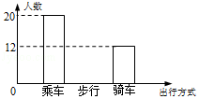
A．0.4 B．0.36 C．0.3 D．0.24
5．（4分）数学课上，小明进行了如下的尺规作图（如图所示）：
（1）在△AOB（OA＜OB）边OA、OB上分别截取OD、OE，使得OD=OE；
（2）分别以点D、E为圆心，以大于DE为半径作弧，两弧交于△AOB内的一点C；
（3）作射线OC交AB边于点P．
那么小明所求作的线段OP是△AOB的（ ）
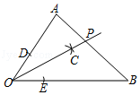
A．一条中线 B．一条高
C．一条角平分线 D．不确定
6．（4分）如图，在矩形ABCD中，点E是CD的中点，联结BE，如果AB=6，BC=4，那么分别以AD、BE为直径的⊙M与⊙N的位置关系是（ ）
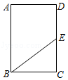
A．外离 B．外切 C．相交 D．内切
二、填空题：（本大题共12题，每题4分，满分48分）[请将结果直接填入答题纸的相应位置]
7．（4分）a⁶÷a²= ．
8．（4分）某病毒的直径是0.000 068毫米，这个数据用科学记数法表示为 毫米．
9．（4分）不等式组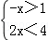的解集是 ．
10．（4分）方程的解为 ．
11．（4分）已知反比例函数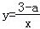，如果当x＞0时，y随自变量x的增大而增大，那么a的取值范围为 ．
12．（4分）请写出一个图象的对称轴为y轴，开口向下，且经过点（1，﹣2）的二次函数解析式，这个二次函数的解析式可以是 ．
13．（4分）掷一枚材质均匀的骰子，掷得的点数为素数的概率是 ．
14．（4分）在植树节当天，某校一个班的学生分成10个小组参加植树造林活动，如果10个小组植树的株数情况见下表，那么这10个小组植树株数的平均数是 株．
植树株数（株） | 5 | 6 | 7
小组个数 | 3 | 4 | 3
15．（4分）如果正六边形的两条平行边间的距离是，那么这个正六边形的边长为 ．
16．（4分）如图，在▱ABCD中，对角线AC与BD相交于点O，如果，，那么用向量、表示向量是 ．
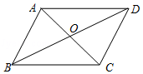
17．（4分）如图，在Rt△ABC中，∠ACB=90°，AB=10，sinA=，CD为AB边上的中线，以点B为圆心，r为半径作⊙B．如果⊙B与中线CD有且只有一个公共点，那么⊙B的半径r的取值范围为 ．
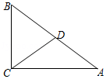
18．（4分）如图，在△ABC中，AB=AC，BC=8，tanB=，点D是AB的中点，如果把△BCD沿直线CD翻折，使得点B落在同一平面内的B′处，联结A B′，那么A B′的长为 ．
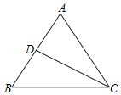
三、解答题（本大题共7题，满分78分）
19．（10分）先化简，再求值：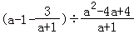，其中．
20．（10分）解方程组：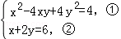
21．（10分）如图，在△ABC中，sinB=，点F在BC上，AB=AF=5，过点F作EF⊥CB交AC于点E，且AE：EC=3：5，求BF的长与sinC的值．
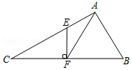
22．（10分）甲、乙两车需运输一批货物到600公里外的某地，原计划甲车的速度比乙车每小时多10千米，这样甲车将比乙车早到2小时．实际甲车以原计划的速度行驶了4小时后，以较低速度继续行驶，结果甲、乙两车同时到达．
x（小时）y（千米）
（1）求甲车原计划的速度；
（2）如图是甲车行驶的路程y（千米）与时间x（小时）的不完整函数图象，那么点A的坐标为 ，点B的坐标为 ，4小时后的y与x 的函数关系式为 （不要求写定义域）．
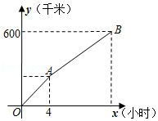
23．（12分）如图，四边形ABCD是矩形，E是对角线AC上的一点，EB=ED且∠ABE=∠ADE．
（1）求证：四边形ABCD是正方形；
（2）延长DE交BC于点F，交AB的延长线于点G，求证：EF•AG=BC•BE．
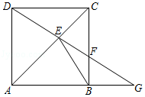
24．（12分）如图，在平面直角坐标系xOy中，抛物线y=ax²﹣2x+c与直线y=﹣x+3分别交于x轴、y轴上的B、C两点，抛物线的顶点为点D，联结CD交x轴于点E．
（1）求抛物线的解析式以及点D的坐标；
（2）求tan∠BCD；
（3）点P在直线BC上，若∠PEB=∠BCD，求点P的坐标．
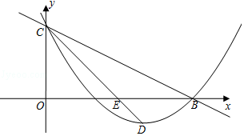
25．（14分）如图，在梯形ABCD中，AD∥BC，∠C=90°，DC=5，以CD为半径的⊙C与以AB为半径的⊙B相交于点E、F，且点E在BD上，联结EF交BC于点G．
（1）设BC与⊙C相交于点M，当BM=AD时，求⊙B的半径；
（2）设BC=x，EF=y，求y关于x的函数关系式，并写出它的定义域；
（3）当BC=10时，点P为平面内一点，若⊙P与⊙C相交于点D、E，且以A、E、P、D为顶点的四边形是梯形，请直接写出⊙P的面积．（结果保留π）
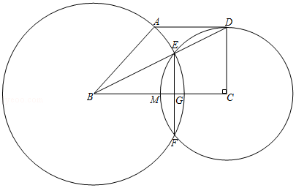

2018年上海市虹口区中考数学二模试卷
参考答案与试题解析
一、选择题：（本大题共6题，每题4分，满分24分）[下列各题的四个选项中，有且只有一个选项是正确的，选择正确项的代号并填涂在答题纸的相应位置上．]
1．（4分）下列实数中，有理数是（ ）
A． B． C．π D．0
【考点】27：实数．菁优网版权所有
【专题】511：实数．
【分析】根据有理数的意义，无理数的意义，可得答案．
【解答】解：，，π是无理数，
0是有理数，
故选：D．
【点评】本题考查了实数，有理数是有限小数或无限循环小数，无理数是无限不循环小数．
2．（4分）如果关于x的一元二次方程x²﹣2x+k=0有两个不相等的实数根，那么k的取值范围是（ ）
A．k＜1 B．k＜1且k≠0 C．k＞1 D．k＞1且k≠0．
【考点】AA：根的判别式．菁优网版权所有
【专题】1：常规题型；523：一元二次方程及应用．
【分析】由方程根的个数，根据根的判别式可得到关于k的不等式，则可求得k的取值范围．
【解答】解：
∵关于x的一元二次方程x²﹣2x+k=0有两个不相等的实数根，
∴△＞0，即（﹣2）²﹣4k＞0，解得k＜1，
故选：A．
【点评】本题主要考查根的判别式，熟练掌握一元二次方程根的个数与根的判别式的关系是解题的关键．
3．（4分）如果将抛物线y=x²向左平移1个单位，那么所得新抛物线的表达式是（ ）
A．y=x²+1 B．y=x²﹣1 C．y=（x+1）² D．y=（x﹣1）²．
【考点】H6：二次函数图象与几何变换．菁优网版权所有
【专题】535：二次函数图象及其性质．
【分析】先把函数化为顶点式的形式，再根据“左加右减”的法则即可得出结论
【解答】解：∵抛物线y=x²向左平移1个单位后，所得新抛物线的表达式为y=（x+1）²，
故选：C．
【点评】本题考查的是二次函数的图象与几何变换，熟知“上加下减，左加右减”的法则是解答此题的关键．
4．（4分）如图，是某中学九（3）班学生外出方式（乘车、步行、骑车）的不完整频数（人数）分布直方图．如果乘车的频率是0.4，那么步行的频率为（ ）
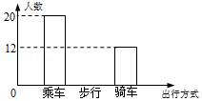
A．0.4 B．0.36 C．0.3 D．0.24
【考点】V8：频数（率）分布直方图．菁优网版权所有
【专题】1：常规题型．
【分析】根据乘车的人数和频率，求出总人数，再根据直方图给出的数据求出步行的人数，从而得出步行的频率．
【解答】解：∵乘车的有20人，它的频率是0.4，
∴总人数是=50人，
∴步行的频率为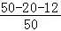=0.36；
故选：B．
【点评】此题考查了频数（率）分布直方图，利用统计图获取信息时，必须认真观察、分析、研究统计图，才能作出正确的判断和解决问题．
5．（4分）数学课上，小明进行了如下的尺规作图（如图所示）：
（1）在△AOB（OA＜OB）边OA、OB上分别截取OD、OE，使得OD=OE；
（2）分别以点D、E为圆心，以大于DE为半径作弧，两弧交于△AOB内的一点C；
（3）作射线OC交AB边于点P．
那么小明所求作的线段OP是△AOB的（ ）
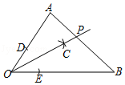
A．一条中线 B．一条高
C．一条角平分线 D．不确定
【考点】N3：作图—复杂作图．菁优网版权所有
【专题】13：作图题．
【分析】利用基本作图可判定射线平分∠AOB，从而可判断OP为△ABC的角平分线．
【解答】解：利用作法可判断OC平分∠AOB，
所以OP为△AOB的角平分线．
故选：C．
【点评】本题考查了作图﹣复杂作图：复杂作图是在五种基本作图的基础上进行作图，一般是结合了几何图形的性质和基本作图方法．解决此类题目的关键是熟悉基本几何图形的性质，结合几何图形的基本性质把复杂作图拆解成基本作图，逐步操作．
6．（4分）如图，在矩形ABCD中，点E是CD的中点，联结BE，如果AB=6，BC=4，那么分别以AD、BE为直径的⊙M与⊙N的位置关系是（ ）
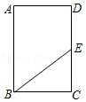
A．外离 B．外切 C．相交 D．内切
【考点】LB：矩形的性质；MJ：圆与圆的位置关系．菁优网版权所有
【专题】1：常规题型．
【分析】直接利用已知得出两圆的半径，进而得出两圆位置关系．
【解答】解：如图所示：连接MN，
可得M是AD的中点，N是BE的中点，
则MN是梯形ABED的中位线，
则MN=（AB+DE）=4.5，
∵EC=3，BC=AD=4，
∴BE=5，
则⊙N的半径为2.5，
⊙M的半径为2，
则2+2.5=4.5．
故⊙M与⊙N的位置关系是：外切．
故选：B．
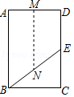
【点评】此题主要考查了圆与圆的位置关系，正确得出两圆心距离是解题关键．
二、填空题：（本大题共12题，每题4分，满分48分）[请将结果直接填入答题纸的相应位置]
7．（4分）a⁶÷a²= a⁴ ．
【考点】48：同底数幂的除法．菁优网版权所有
【分析】根据同底数幂的除法，可得答案．
【解答】解：a⁶÷a²=a⁴．
故答案为：a⁴．
【点评】本题考查了同底数幂的除法，同底数幂的除法底数不变指数相减．
8．（4分）某病毒的直径是0.000 068毫米，这个数据用科学记数法表示为 6.8×10^{﹣5} 毫米．
【考点】1J：科学记数法—表示较小的数．菁优网版权所有
【专题】1：常规题型．
【分析】绝对值小于1的正数也可以利用科学记数法表示，一般形式为a×10^{﹣n}，与较大数的科学记数法不同的是其所使用的是负指数幂，指数由原数左边起第一个不为零的数字前面的0的个数所决定．
【解答】解：0.000 068=6.8×10^{﹣5}．
故答案为：6.8×10^{﹣5}．
【点评】本题考查用科学记数法表示较小的数，一般形式为a×10^{﹣n}，其中1≤|a|＜10，n为由原数左边起第一个不为零的数字前面的0的个数所决定．
9．（4分）不等式组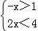的解集是 x＜﹣1 ．
【考点】CB：解一元一次不等式组．菁优网版权所有
【专题】52：方程与不等式．
【分析】根据一元一次不等式的解法分别解出两个不等式，根据不等式的解集的确定方法得到不等式组的解集．
【解答】解：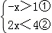，
解不等式①，得x＜﹣1，
解不等式②，得x＜2，
所以不等式组的解集为：x＜﹣1．
【点评】本题考查的是一元一次不等式组的解法，掌握确定解集的规律：同大取大；同小取小；大小小大中间找；大大小小找不到是解题的关键．
10．（4分）方程的解为 x=1 ．
【考点】AG：无理方程．菁优网版权所有
【专题】11：计算题；511：实数．
【分析】方程两边平方，将无理方程转化为整式方程，求出x的值，经检验即可得到无理方程的解．
【解答】解：两边平方得：﹣x+2=x²，即（x﹣1）（x+2）=0，
解得：x=1或x=﹣2，
经检验x=﹣2是增根，无理方程的解为x=1，
故答案为：x=1
【点评】此题考查了无理方程，利用了转化的思想，解无理方程注意要验根．
11．（4分）已知反比例函数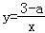，如果当x＞0时，y随自变量x的增大而增大，那么a的取值范围为 a＞3 ．
【考点】G4：反比例函数的性质．菁优网版权所有
【专题】17：推理填空题．
【分析】根据反比例函数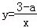，如果当x＞0时，y随自变量x的增大而增大，可以得到3﹣a＜0，从而可以解答本题．
【解答】解：∵反比例函数，如果当x＞0时，y随自变量x的增大而增大，
∴3﹣a＜0，
解得，a＞3，
故答案为：a＞3．
【点评】本题考查反比例函数的性质，解答本题的关键是明确题意，利用反比例函数的性质解答．
12．（4分）请写出一个图象的对称轴为y轴，开口向下，且经过点（1，﹣2）的二次函数解析式，这个二次函数的解析式可以是 y=﹣x²﹣1等（答案不唯一） ．
【考点】H3：二次函数的性质．菁优网版权所有
【专题】1：常规题型．
【分析】设二次函数解析式为y=ax²+c，将（1，﹣2）代入解析式，得到关于a、c的关系式，从而推知a、c的值．
【解答】解：∵对称轴为y轴，
∴设二次函数解析式为y=ax²+c，
将（1，﹣2）代入解析式，得a+c=﹣2，
不防取a=﹣1，c=﹣1，得解析式为y=﹣x²﹣1，答案不唯一．
故答案为：y=﹣x²﹣1等（答案不唯一）．
【点评】此题考查了二次函数的性质，要熟悉对称轴公式、二次函数成立的条件，要注意此题具有开放性，答案不唯一．
13．（4分）掷一枚材质均匀的骰子，掷得的点数为素数的概率是 ．
【考点】X4：概率公式．菁优网版权所有
【专题】1：常规题型；543：概率及其应用．
【分析】根据概率的求法，找准两点：①全部情况的总数；②符合条件的情况数目；二者的比值就是其发生的概率．
【解答】解：掷一枚质地均匀的骰子，掷得的点数可能是1、2、3、4、5、6中的任意一个数，
共有六种可能，其中2、3、5是素数，
所以概率为=，
故答案为：．
【点评】本题主要考查概率的求法，用到的知识点为：概率=所求情况数与总情况数之比．
14．（4分）在植树节当天，某校一个班的学生分成10个小组参加植树造林活动，如果10个小组植树的株数情况见下表，那么这10个小组植树株数的平均数是 6 株．
植树株数（株） | 5 | 6 | 7
小组个数 | 3 | 4 | 3
【考点】W2：加权平均数．菁优网版权所有
【专题】11：计算题；542：统计的应用．
【分析】根据加权平均数的定义列式计算可得．
【解答】解：这10个小组植树株数的平均数是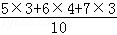=6（株），
故答案为：6．
【点评】本题考查的是平均数，解题的关键是熟练掌握加权平均数的定义．
15．（4分）如果正六边形的两条平行边间的距离是，那么这个正六边形的边长为 2 ．
【考点】JA：平行线的性质；MM：正多边形和圆．菁优网版权所有
【专题】1：常规题型．
【分析】根据题意画出图形，再根据正六边形的性质求出∠ABC的度数，连接AC，过B作BD⊥AC于点D，有垂径定理可得出AD=AC，求出∠ABD的度数，再根据锐角三角函数的定义即可得出AB的长．
【解答】解：如图所示，
∵此正多边形是正六边形，
∴∠ABC=120°，
连接AC，过B作BD⊥AC于点D，
∵AC=2，
∴AD=，∠ABD=∠ABC=60°，
∴AB=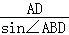==2．
故答案为：2．
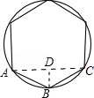
【点评】本题考查的是正六边形和圆，根据题意画出图形，利用数形结合求解是解答此题的关键．
16．（4分）如图，在▱ABCD中，对角线AC与BD相交于点O，如果，，那么用向量、表示向量是 ﹣ ．
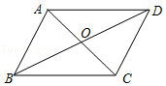
【考点】L5：平行四边形的性质；LM：*平面向量．菁优网版权所有
【专题】555：多边形与平行四边形．
【分析】根据平行四边形的性质可得出==、==﹣，将其代入=+中即可求出结论．
【解答】解：∵四边形ABCD为平行四边形，
∴==，==﹣，
∴=+=﹣．
故答案为：﹣．
【点评】本题考查了平面向量以及平行四边形的性质，根据平行四边形的性质找出=、=是解题的关键．
17．（4分）如图，在Rt△ABC中，∠ACB=90°，AB=10，sinA=，CD为AB边上的中线，以点B为圆心，r为半径作⊙B．如果⊙B与中线CD有且只有一个公共点，那么⊙B的半径r的取值范围为 5＜r≤6或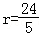 ．
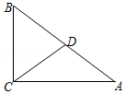
【考点】KP：直角三角形斜边上的中线；MB：直线与圆的位置关系；T7：解直角三角形．菁优网版权所有
【专题】554：等腰三角形与直角三角形；55A：与圆有关的位置关系．
【分析】根据三角函数可得BC，AC，根据直角三角形斜边上的中线的性质可求CD，BD，根据三角形面积公式可求CD边的高，再根据直线与圆的位置关系即可求解．
【解答】解：∵在Rt△ABC中，∠ACB=90°，AB=10，sinA=，
∴BC=6，AC=8，
∵CD为AB边上的中线，
∴CD=BD=5，
∴CD边的高=6×8÷2÷2×2÷5=，
∵⊙B与中线CD有且只有一个公共点，
∴⊙B的半径r的取值范围为5＜r≤6或．
故答案为：5＜r≤6或．
【点评】本题考查了直线与圆的位置关系、三角形的面积、直角三角形斜边上的中线、解直角三角形等知识；熟练掌握直线与圆的位置关系，由三角函数求出BC是解决问题的关键．
18．（4分）如图，在△ABC中，AB=AC，BC=8，tanB=，点D是AB的中点，如果把△BCD沿直线CD翻折，使得点B落在同一平面内的B′处，联结A B′，那么A B′的长为 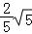 ．
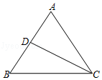
【考点】KH：等腰三角形的性质；PB：翻折变换（折叠问题）；T7：解直角三角形．菁优网版权所有
【专题】17：推理填空题．
【分析】如图，作AE⊥BC于E，DK⊥BC于K，连接BB′交CD于H．只要证明∠AB′B=90°，求出AB、BB′，理由勾股定理即可解决问题；
【解答】解：如图，作AE⊥BC于E，DK⊥BC于K，连接BB′交CD于H．
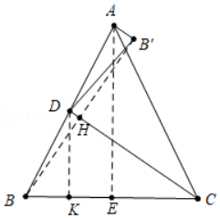
∵AB=AC，AE⊥BC，
∴BE=EC=4，
在Rt△ABE中，∵tanB==，
∴AE=6，AB==2，
∵DK∥AE，BD=AD，
∴BK=EK=2，
∴DK=AE=3，
在Rt△CDK中，CD==3，
∵B、B′关于CD对称，
∴BB′⊥CD，BH=HB′
∵S_{△BDC}=•BC•DK=•CD•BH，
∴BH=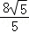，
∴BB′=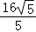，
∵BD=AD=DB′，
∴∠AB′B=90°，
∴AB′==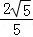，
故答案为．
【点评】本题考查翻折变换、等腰三角形的性质、解直角三角形等知识，解题的关键是学会添加常用辅助线，构造直角三角形解决问题，属于中考常考题型．
三、解答题（本大题共7题，满分78分）
19．（10分）先化简，再求值：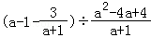，其中．
【考点】6D：分式的化简求值．菁优网版权所有
【专题】1：常规题型．
【分析】首先将括号里面通分运算，再将分子与分母分解因式，进而化简得出答案．
【解答】解：原式=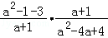
=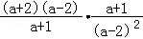
=，
当时，
原式=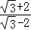=﹣7﹣4．
【点评】此题主要考查了分式的化简求值，正确分解因式是解题关键．
20．（10分）解方程组：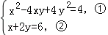
【考点】AF：高次方程．菁优网版权所有
【专题】1：常规题型．
【分析】根据平方根的意义，把方程组中①变形为：x﹣2y=2或x﹣2y=﹣2，它们与方程组②组成二元一次方程组，求解即可．
【解答】解：由①得，x﹣2y=2或x﹣2y=﹣2
将它们与方程②分别组成方程组，得：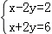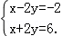
解，得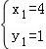；
解得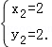．
所以原方程组的解为：，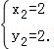．
【点评】本题考查了二元二次方程组的解法，把组中的高次方程降次，重新得到方程组是解决本类题目的常见办法．另本题亦可把组中的②变形，用含一个未知数的代数式表示出另一个未知数，代入①解一元二次方程，先求出一个未知数的值，再求方程组的解．
21．（10分）如图，在△ABC中，sinB=，点F在BC上，AB=AF=5，过点F作EF⊥CB交AC于点E，且AE：EC=3：5，求BF的长与sinC的值．
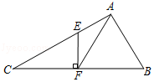
【考点】T7：解直角三角形．菁优网版权所有
【专题】55：几何图形．
【分析】过点A作AD⊥CB，垂足为点D，根据解直角三角形的计算解答即可．
【解答】解：过点A作AD⊥CB，垂足为点D，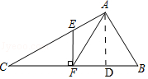
∵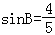，
∴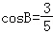，
在Rt△ABD中，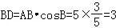，
∵AB=AF AD⊥CB，
∴BF=2BD=6，
∵EF⊥CB AD⊥CB，
∴EF∥AD，
∴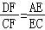，
∵AE：EC=3：5DF=BD=3，
∴CF=5，
∴CD=8，
在Rt△ABD中，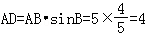，
在Rt△ACD中，，
∴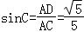．
【点评】此题考查解直角三角形问题，关键是根据解直角三角形的计算解答．
22．（10分）甲、乙两车需运输一批货物到600公里外的某地，原计划甲车的速度比乙车每小时多10千米，这样甲车将比乙车早到2小时．实际甲车以原计划的速度行驶了4小时后，以较低速度继续行驶，结果甲、乙两车同时到达．
x（小时）y（千米）
（1）求甲车原计划的速度；
（2）如图是甲车行驶的路程y（千米）与时间x（小时）的不完整函数图象，那么点A的坐标为 （4，240） ，点B的坐标为 （12，600） ，4小时后的y与x 的函数关系式为 y=45x+60 （不要求写定义域）．
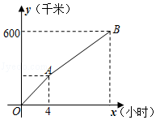
【考点】FH：一次函数的应用．菁优网版权所有
【专题】53：函数及其图象．
【分析】（1）设甲车原计划的速度为x千米/小时，根据图象列出方程解答即可；
（2）根据图象得出坐标和关系式即可．
【解答】解：（1）设甲车原计划的速度为x千米/小时
由题意得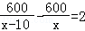，
解得x₁=﹣50x₂=60
经检验，x₁=﹣50x₂=60都是原方程的解，但x₁=﹣50不符合题意，舍去
∴x=60，
答：甲车原计划的速度为60千米/小时；
（2）4×60=240，
所以点A的坐标为（4，240）；
点B的坐标为（12，600）；
4小时后的y与x 的函数关系式为y=45x+60；
故答案为：（4，240）；（12，600）；y=45x+60
【点评】本题考查了一次函数的应用及函数的图象，解答本题的关键是仔细观察所给图象，理解每个拐点的实际意义，注意数形结合思想的运用．
23．（12分）如图，四边形ABCD是矩形，E是对角线AC上的一点，EB=ED且∠ABE=∠ADE．
（1）求证：四边形ABCD是正方形；
（2）延长DE交BC于点F，交AB的延长线于点G，求证：EF•AG=BC•BE．
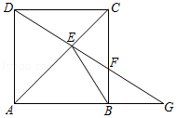
【考点】LB：矩形的性质；LG：正方形的判定与性质；S9：相似三角形的判定与性质．菁优网版权所有
【专题】152：几何综合题．
【分析】（1）根据邻边相等的矩形是正方形即可证明；
（2）由AD∥BC，推出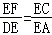，同理 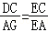，由DE=BE，四边形ABCD是正方形，推出BC=DC，可得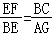解决问题；
【解答】（1）证明：连接BD．
∵EB=ED，
∴∠EBD=∠EDB，
∵∠ABE=∠ADE，
∴∠ABD=∠ADB，
∴AB=AD，
∵四边形ABCD是矩形，
∴四边形ABCD是正方形．

（2）证明：∵四边形ABCD是矩形
∴AD∥BC，
∴，
同理 ，
∵DE=BE，
∵四边形ABCD是正方形，
∴BC=DC，
∴，
∴EF•AG=BC•BE．
【点评】本题考查相似三角形的判定和性质、矩形的性质、正方形的性质和判定等知识，解题的关键是灵活运用所学知识解决问题，属于中考常考题型．
24．（12分）如图，在平面直角坐标系xOy中，抛物线y=ax²﹣2x+c与直线y=﹣x+3分别交于x轴、y轴上的B、C两点，抛物线的顶点为点D，联结CD交x轴于点E．
（1）求抛物线的解析式以及点D的坐标；
（2）求tan∠BCD；
（3）点P在直线BC上，若∠PEB=∠BCD，求点P的坐标．
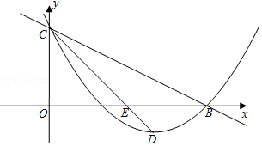
【考点】HF：二次函数综合题．菁优网版权所有
【专题】1：常规题型．
【分析】（1）直接利用待定系数法求出二次函数解析式进而得出答案；
（2）利用锐角三角函数关系得出EC，BF的长，进而得出答案；
（3）分别利用①点P在x轴上方，②点P在x轴下方，分别得出点P的坐标．
【解答】解：（1）由题意得B（6，0），C（0，3），
把B（6，0）C（0，3）代入y=ax²﹣2x+c
得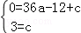，
解得：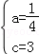，
∴抛物线的解析式为：
y=x²﹣2x+3
=（x²﹣8x）+3
=（x﹣4）²﹣1，
∴D（4，﹣1）；

（2）可得点E（3，0），
OE=OC=3，∠OEC=45°，
过点B作BF⊥CD，垂足为点F
在Rt△OEC中，EC=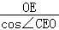=3，
在Rt△BEF中，BF=BE•sin∠BEF=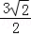，
同理，EF=，
∴CF=3+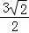=，
在Rt△CBF中，tan∠BCD==；

（3）设点P（m，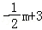）
∵∠PEB=∠BCD，
∴tan∠PEB=tan∠BCD=，
①点P在x轴上方
∴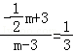，
解得：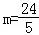，
∴点P（，），
②点P在x轴下方
∴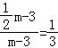，
解得：m=12，
∴点P（12，﹣3），
综上所述，点P（，）或（12，﹣3）．
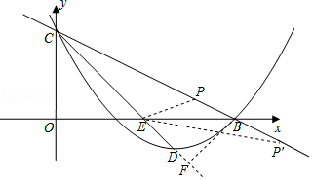
【点评】此题主要考查了二次函数的综合以及锐角三角函数关系的应用，正确分类讨论是解题关键．
25．（14分）如图，在梯形ABCD中，AD∥BC，∠C=90°，DC=5，以CD为半径的⊙C与以AB为半径的⊙B相交于点E、F，且点E在BD上，联结EF交BC于点G．
（1）设BC与⊙C相交于点M，当BM=AD时，求⊙B的半径；
（2）设BC=x，EF=y，求y关于x的函数关系式，并写出它的定义域；
（3）当BC=10时，点P为平面内一点，若⊙P与⊙C相交于点D、E，且以A、E、P、D为顶点的四边形是梯形，请直接写出⊙P的面积．（结果保留π）
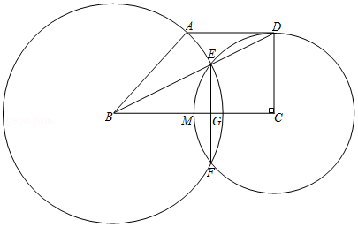
【考点】MR：圆的综合题．菁优网版权所有
【专题】152：几何综合题．
【分析】（1）首先求出DM的长，再证明四边形ABMD是平行四边形即可解决问题；
（2）如图2中，过点C作CH⊥BD，垂足为点H．首先用x表示BE的长，再根据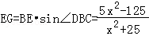，求解即可；
（3）分三种情形分别求解即可解决问题；
【解答】解：（1）如图1中，连接DM．
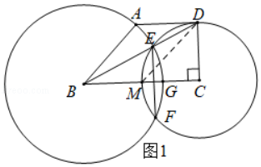
在Rt△DCM中，，
∵AD∥BC BM=AD，
∴四边形ABMD为平行四边形，
∴AB=DM=，
即⊙B的半径为．

（2）如图2中，过点C作CH⊥BD，垂足为点H．
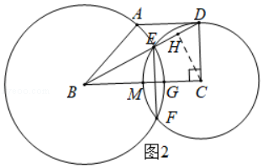
在Rt△BCD中，，
∴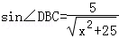，
可得∠DCH=∠DBC，
∴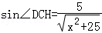，
在Rt△DCH中，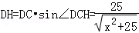，
∵CH⊥BD，
∴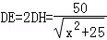，
∴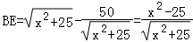，
∵⊙C与⊙B相交于点E、F，
∴EF=2EG，BC⊥EF，
在Rt△EBG中，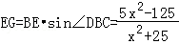，
∴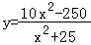（）．

（3）①如图3中，当PE∥AD时，设PC交DE于H，则CH垂直平分线段DE．
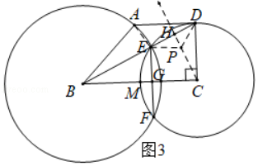
在Rt△BCD中，BD==5，CH=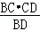=2，
DH==，
∴EH=DH=，
∵AD∥BC，PE∥AD，
∴PE∥BC，
∴∠HEP=∠HBC，
∴cos∠HEP=cos∠CBD，
∴=，
∴=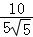，
∴PE=，
∴⊙P的面积为π．
②如图4中，当AP∥DE时，作AT⊥BC于T，设AD交PC于Q，BD交PC于H．
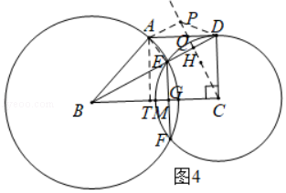
由①可知：DE=2，BE=BA=3，AT=CD=5，
在Rt△ABT中，BT==2，
∴AD=CT=10﹣2，
由△DQH∽△BDC，可得DQ=，QH=，
∴AQ=AD﹣DQ=﹣2，
由△APQ∽△DHQ，可得PQ=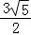﹣2，
在Rt△PDH中，PD²=DH²+PH²=29﹣8，
∴⊙P的面积为（29﹣8）π．
③如图5中，当DP∥AE时，作AR⊥BD于R．
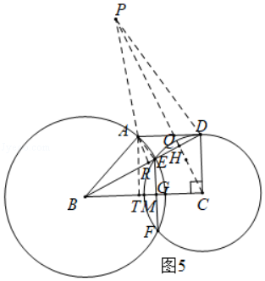
由△ADR∽△DBC，
∴==，
∴AR=2﹣2，DR=4﹣4，
∴ER=DR﹣DE=2﹣4，
在Rt△ARE中，AE==，
∵AE∥DP，
∴∠AER=∠PDQ，
∴cos∠AER=cos∠PDH，
∴=，
∴PD=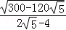，
∴⊙P的面积为．
【点评】本题考查圆综合题、直角梯形的性质、解直角三角形、锐角三角函数、勾股定理、相似三角形的判定和性质、平行线的性质等知识，解题的关键是学会添加常用辅助线，构造直角三角形或相似三角形解决问题，属于中考压轴题．

